ЭЛЕМЕНТЫ ОПЕРАЦИННОГО ИСЧИСЛЕНИЯ

Лекция № 1

П. 1. Метод операционного исчисления

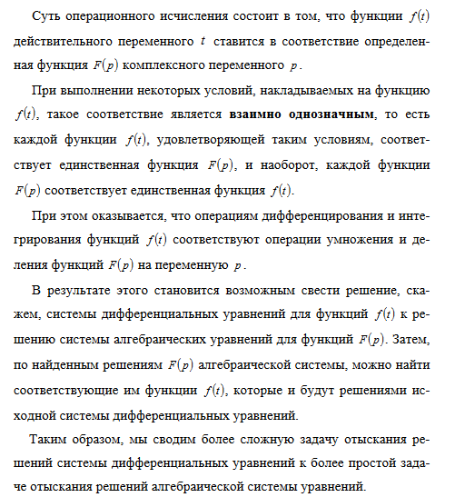

Схема применения операционного исчисления

Изложенные выше переходы можно проиллюстрировать следующей схемой
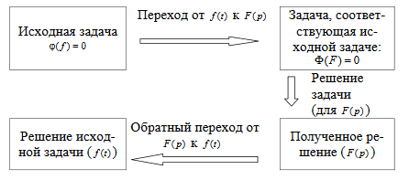

П. 2. Преобразования Лапласа

Оригиналы и изображения

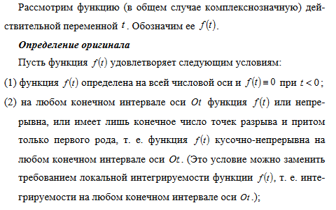
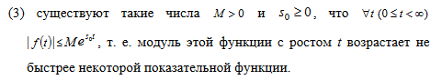

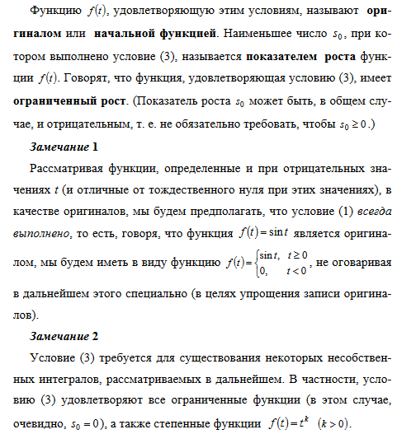

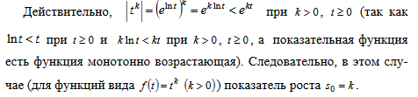
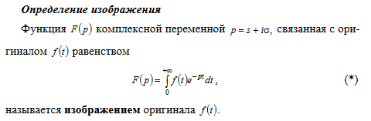
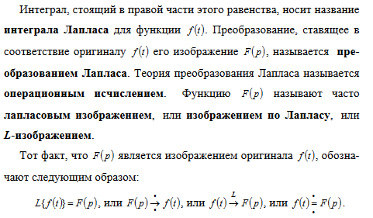
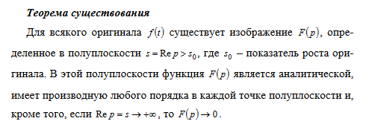
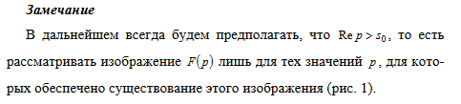

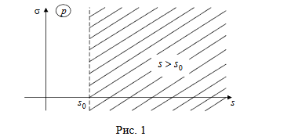
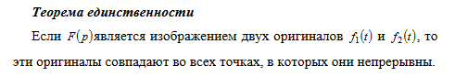

Нахождение изображений некоторых функций по определению

Пример 1. Найти изображение единичной функции Хевисайда
Решение.
Пример 2. . Найти изображение функции $f\left(t\right)=e^{αt}, α$ – любое число.
Решение.

Свойства оригиналов
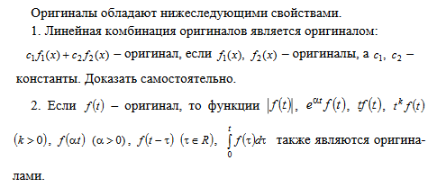

Свойства изображений

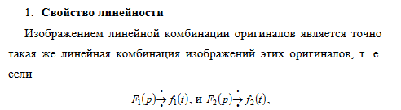

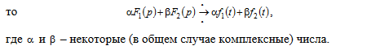
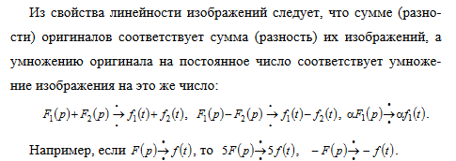
Пример. Используя свойство линейности, найти изображения для функций
$$f\left(t\right)=sinwt, f\left(t\right)=coswt, где w-любое число.$$
Решение.
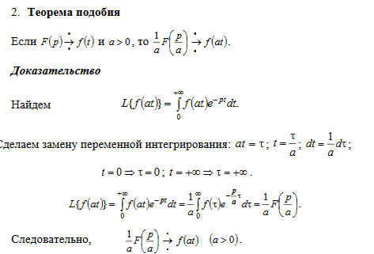
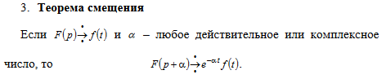
Используя данное свойство и полученные ранее формулы, можно расширить таблицу соответствия оригиналов и изображений, в частности
Так же данное свойство можно применять для нахождения оригинала для изображения, являющегося рациональной дробью вида $F\left(t\right)=\frac{Mt+N}{at^{2}+bt+c}$.
Пример.
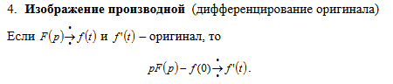
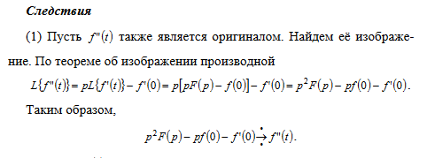
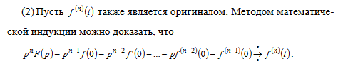
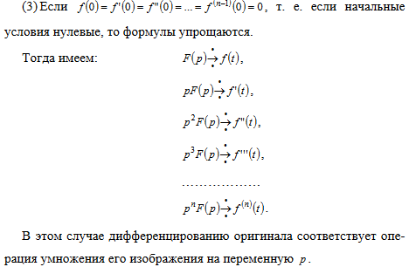

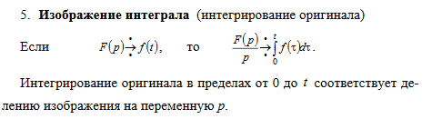
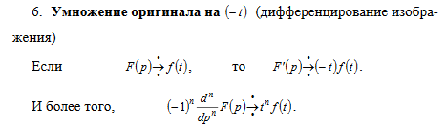
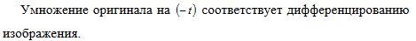
Пример. Найти изображение для функции $f\left(t\right)=t^{n}(n∈N)$.

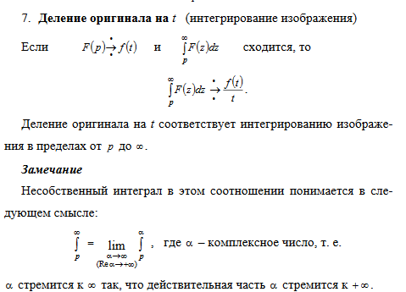
Кроме рассмотренных выше свойств существуют также следующие: свойство запаздывания, умножения изображений и умножение оригиналов, которые можно записать с помощью следующих формул:
Применение рассмотренных выше свойств позволяет получить таблицу соответствия между оригиналами и изображениями, которую используют при решении задач.

